МГТУ им. Н.Э. Баумана

**Дисциплина электроника**

**Лабораторный практикум №2**

по теме: «РАСЧЕТ ПАРАМЕТРОВ БАРЬЕРНОЙ ЕМКОСТИ ДИОДА»

Работу выполнил:

студент группы ИУ7-36Б

Гасанзаде Мухаммедали

Москва 2018

**Цель работы** – моделирование лабораторных исследований в программах схемотехнического моделирования, расчет параметров модели по результатам моделирования, внесение параметров модели диода в базу данных программ схемотехнического моделирования.

Исследование **ВФХ** полупроводниковых диодов

**Задачи работы:**

1. Провести моделирование схемы в программе Microcap для не менее четырёх значений напряжения смещения. Полученные амплитудно-частотные характеристики использовать для расчёта барьерной ёмкости диода.
2. Передать данные о резонансных частотах параллельного колебательного контура в программу MathCAD и провести расчёты построить вольт-фарадную характеристику. Из неё определить параметры модели диода (CJO,M,VJ) с использованием программного обеспечения MathCAD.

**ВОЛЬТ-ФАРАДНАЯ ХАРАКТЕРИСТИКА ДИОДА**

Схема для построения **ВФХ**

Для построения **ВФХ** диода ***D102*** в программе **MicroCap12** была создана схема:

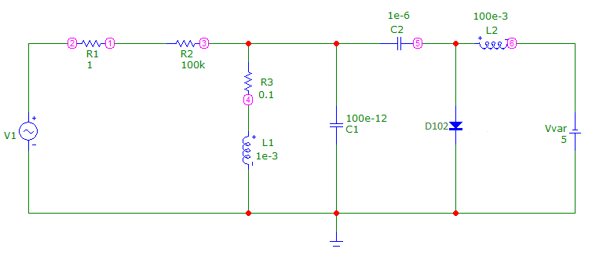

Параметры диода D102:

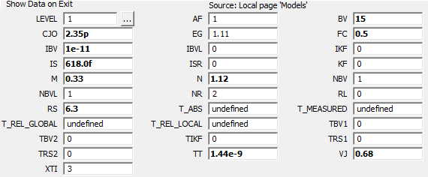

Резонансная частота при изменение напряжении в диапазоне от 0 до 30 с шагом 3:

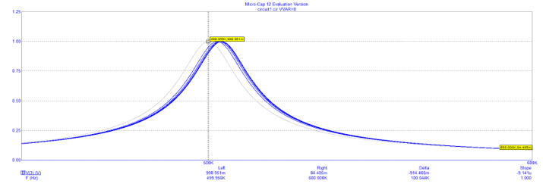

Зная значения резонансной частоты и значения напряжения

смещения, можно рассчитать **ВФХ**. Поскольку резонансная частота определяется по формуле Томпсона, из этой формулы можно вычислить значение ёмкости диода для напряжения управления и построить вольт-фарадную характеристику построена по 6 точкам.

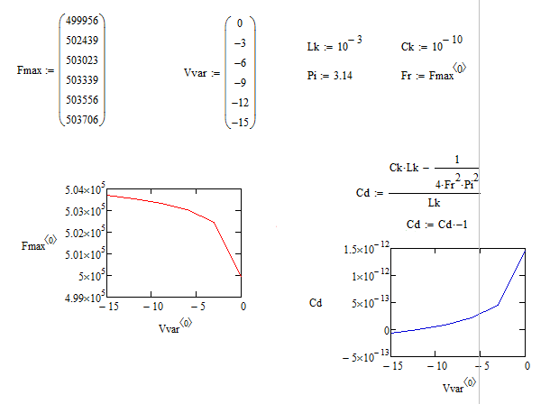

Расчёт параметров барьерной ёмкости можно провести с использованием возможностей MathCAD – решение системы нелинейных уравнений с использованием вычислительного блока Given-Find

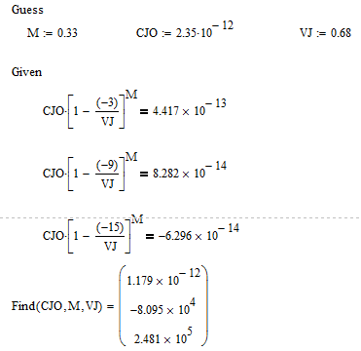

Значения ёмкости (Cd) и напряжения (Vvar), берём из графика зависимости ёмкости от напряжения.

